

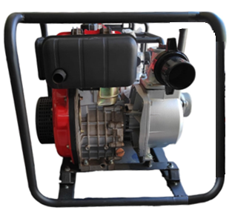

*Motobomba Para Agua Limpia*

*H80CBZ30-4.0*

|  |  |
| --- | --- |
| Modelo | H80CBZ30-4.0 |
| Tipo de producto | Bomba de agua |
| Modelo del motor | H178F |
| Salida nominal (kW/r.p.m.) | 4.0/3600 |
| Diámetro de entrada | 80 mm |
| Diámetro de salida | 80 mm |
| Succión máxima | 7 m |
| Elevación máxima | 28 m |
| Caudal máximo | 60 m3/h |
| Peso neto | 46 kg |

*GARANTÍA 1 AÑO CONTRA FALLAS DE FABRICA*